**ENTREGABLE N° 06**

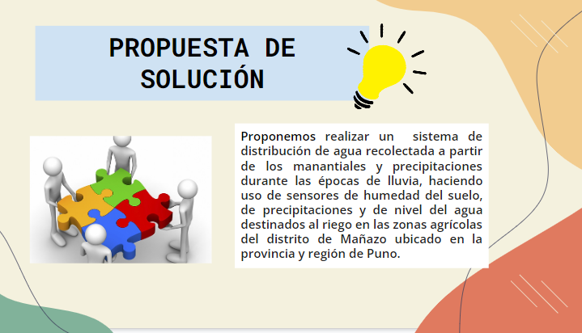

**ESQUEMA DE FUNCIONES**

**DEFINICIÓN DE FUNCIONES**

